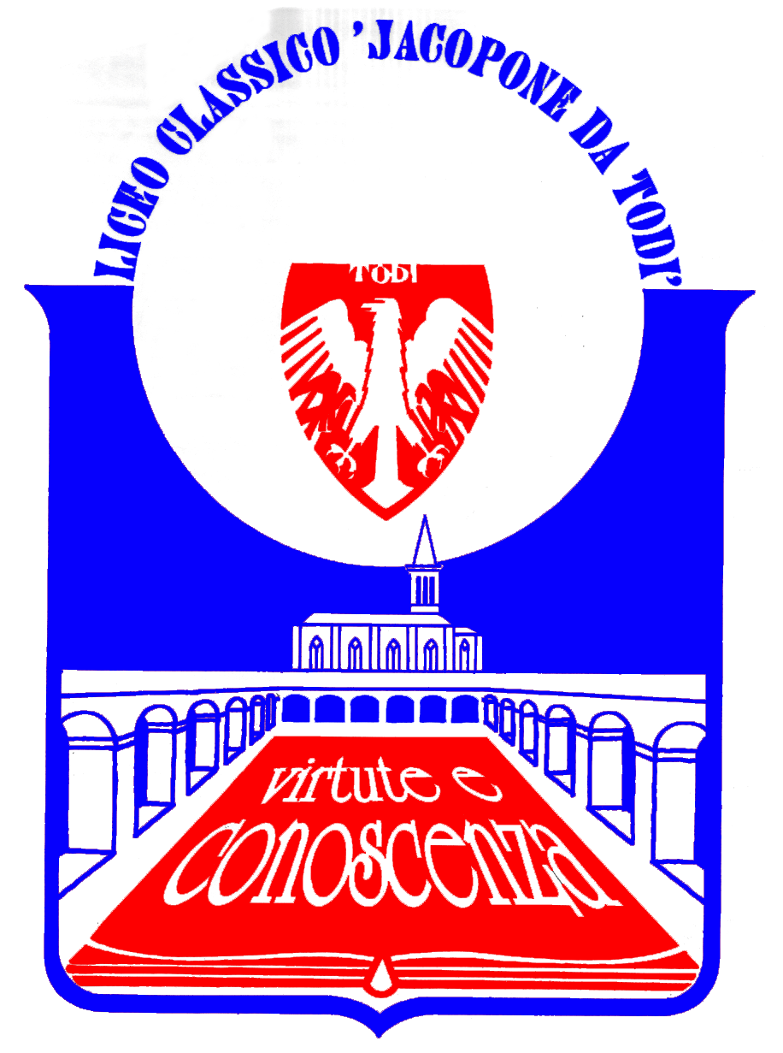
LICEO CLASSICO STATALE “JACOPONE DA TODI”
CON ANNESSO LICEO SCIENTIFICO
CORSI CLASSICO - LINGUISTICO - SCIENTIFICO -SCIENZE UMANE

SEDE LEGALE: LARGO MARTINO I, 1

06059 TODI (PG)

Tel.: 075 8942386 ♦ E-mail: pgpc04000q@istruzione.it

COMUNICATO STAMPA
OTTAVO INCONTRO DEL X CICLO DE “I VENERDÌ DEL LICEO” ANNO SCOLASTICO 2017/2018
23 FEBBRAIO 2018

Il Liceo “Jacopone da Todi”, in collaborazione con l’Associazione “Ex-Allievi” del Liceo, comunica che il X ciclo de “I Venerdì del Liceo” prosegue con l’ottavo incontro, previsto Venerdì 23 febbraio 2018, alle ore 16.15, presso l’Aula Magna del Liceo “Jacopone da Todi”, in Largo Martino I n. 1, con una conferenza dal titolo “L’epistola di Dante a Cangrande: chi, che cosa, quando, perché”, tenuta dal Prof. Orfeo Zamporlini, Docente di Discipline letterarie presso il Liceo “Jacopone da Todi”.
Questo incontro de “I Venerdì del Liceo” riveste un notevole interesse letterario e culturale, in quanto è incentrato su una analisi originale e suggestiva dell’Epistola a Cangrande di Dante, un documento di indubitabile importanza per comprendere la genesi, la forma, il soggetto e lo scopo della mirabile costruzione della Divina Commedia da parte del nostro più grande poeta.

La cittadinanza è invitata ad intervenire.

Todi, 19 febbraio 2018

IL DIRIGENTE SCOLASTICO
(Prof. Sergio Guarente)

